Mẹo quay về màn hình chính của Settings
và các ứng dụng khác nhanh hơn trên iOS 14
Thay vì bấm nút Back hoặc vuốt từ trái sang phải của màn hình để quay về trang màn hình trước hay trang màn hình chính, với iOS 14, bạn có thể bấm và giữ nút Back sau đó trượt đến tùy chọn mình cần.
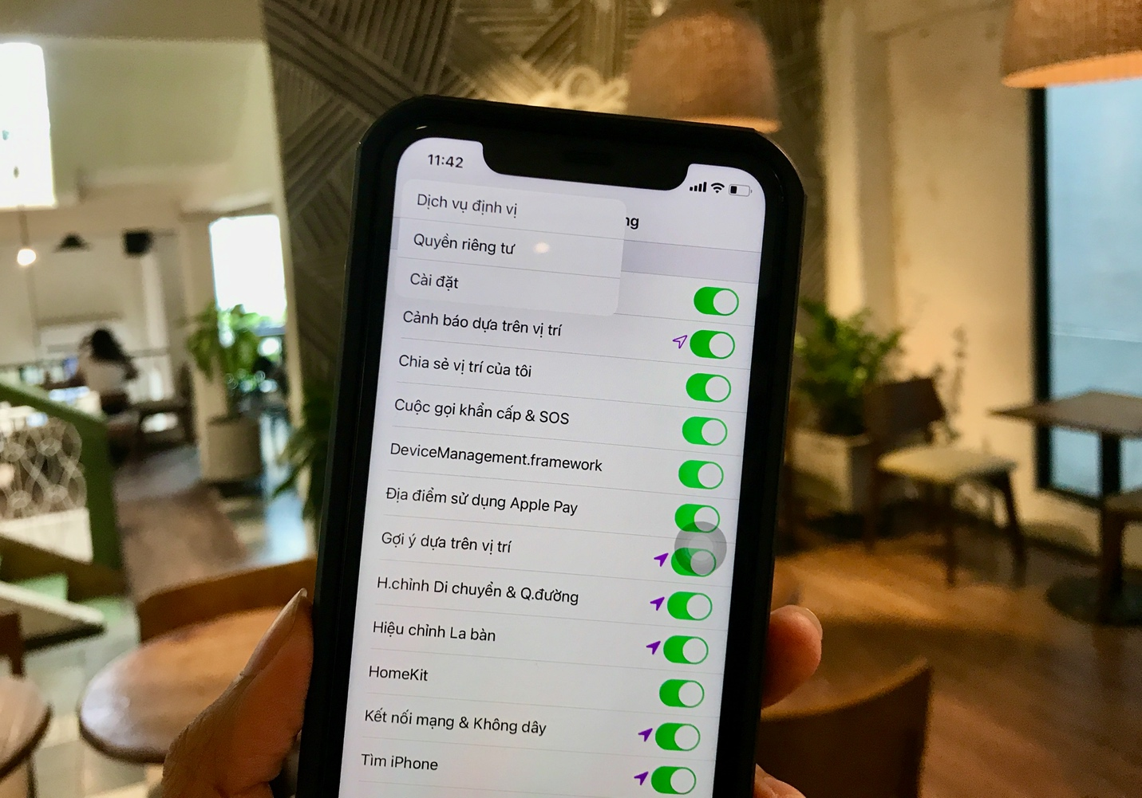
Apple luôn tìm cách nâng cao trải nghiệm sử dụng iPhone của người dùng từ những tính năng nhỏ nhặt nhất. Thật vậy, trên iOS 14, hãng đã bổ sung tùy chọn cho phép quay về trang màn hình trước hoặc màn hình chính của ứng dụng Settings (Cài đặt) và các ứng dụng khác nhanh hơn.
Nếu như trước đây, mỗi khi bạn mở ứng dụng Settings (Cài đặt) và truy cập sâu vào các trang màn hình cài đặt bên trong, sau đó muốn quay về trang màn hình trước hoặc trang màn hình cài đặt chính, bạn phải bấm nút Back (Quay lại) hình mũi tên ở phía trên góc trái, hoặc vuốt từ bên trái sang bên phải của màn hình cho đến khi bạn đến nơi mong muốn.
Giả sử bạn đang ở màn hình Significant Locations (Vị trí quan trọng) của ứng dụng Settings (Cài đặt), và muốn quay về màn hình Settings (Cài đặt) chính để truy cập tính năng Check for updates (Kiểm tra cập nhật), hay bật tính năng trợ năng. Bạn cần quay lại theo đường dẫn Significant Locations (Vị trí quan trọng) > System Services (Dịch vụ hệ thống) > Location Services (Dịch vụ định vị) > Privacy (Quyền riêng tư) > Settings (Cài đặt) bằng cách bấm nút Back (Quay lại) ở phía trên góc trái hoặc vuốt từ bên trái sang bên phải của màn hình. Tức là, bạn cần ít nhất năm cú bấm hoặc vuốt để có thể về đến màn hình Settings (Cài đặt) chính.
Với tính năng mới của Apple, giờ đây tất cả những gì bạn cần làm là bấm và giữ lên nút Back (Quay lại), sau đó trượt đến tùy chọn mong muốn, rồi thả ngón tay ra để quay về màn hình tương ứng.
https://media.giphy.com/media/QYwCbCP2kSCepRSuxn/giphy.gif
Ví dụ, bạn muốn quay về màn hình Settings (Cài đặt) chính từ màn hình Significant Locations (Vị trí quan trọng), hãy bấm và giữ nút Back (Quay lại) ở phía trên góc trái, rồi trượt đến tùy chọn Settings (Cài đặt) từ trình đơn xổ ra. Ngay lập tức, iOS sẽ đưa bạn về đến nơi mình cần. Như bạn thấy, từ năm cú chạm hoặc vuốt ban đầu, bây giờ bạn chỉ cần một thao tác bấm giữ và trượt để về nơi mình muốn. Rõ ràng, tính năng mới hiệu quả hơn rất nhiều.
Cử chỉ nhấn giữ nút Back và trượt để kích hoạt trình đơn lịch sử vị trí khả dụng với rất nhiều ứng dụng của Apple bao gồm App Store, Books, Calendar, Clock, Contacts, FaceTime, Files, Keynote, Mail, Music, News, Notes, Numbers, Pages, Phone, Photos, Podcasts, và Safari.
Ngoài ra, Apple cho phép các nhà phát triển sử dụng tính năng này trên các ứng dụng của họ. Hiện tại, một số ứng dụng bên thứ ba như IMDb, Documents by Readdle, và Wikipedia đã hỗ trợ cử chỉ mới. Số lượng ứng dụng tương thích với tính năng này chắc chắn ngày càng nhiều hơn trong tương lai.
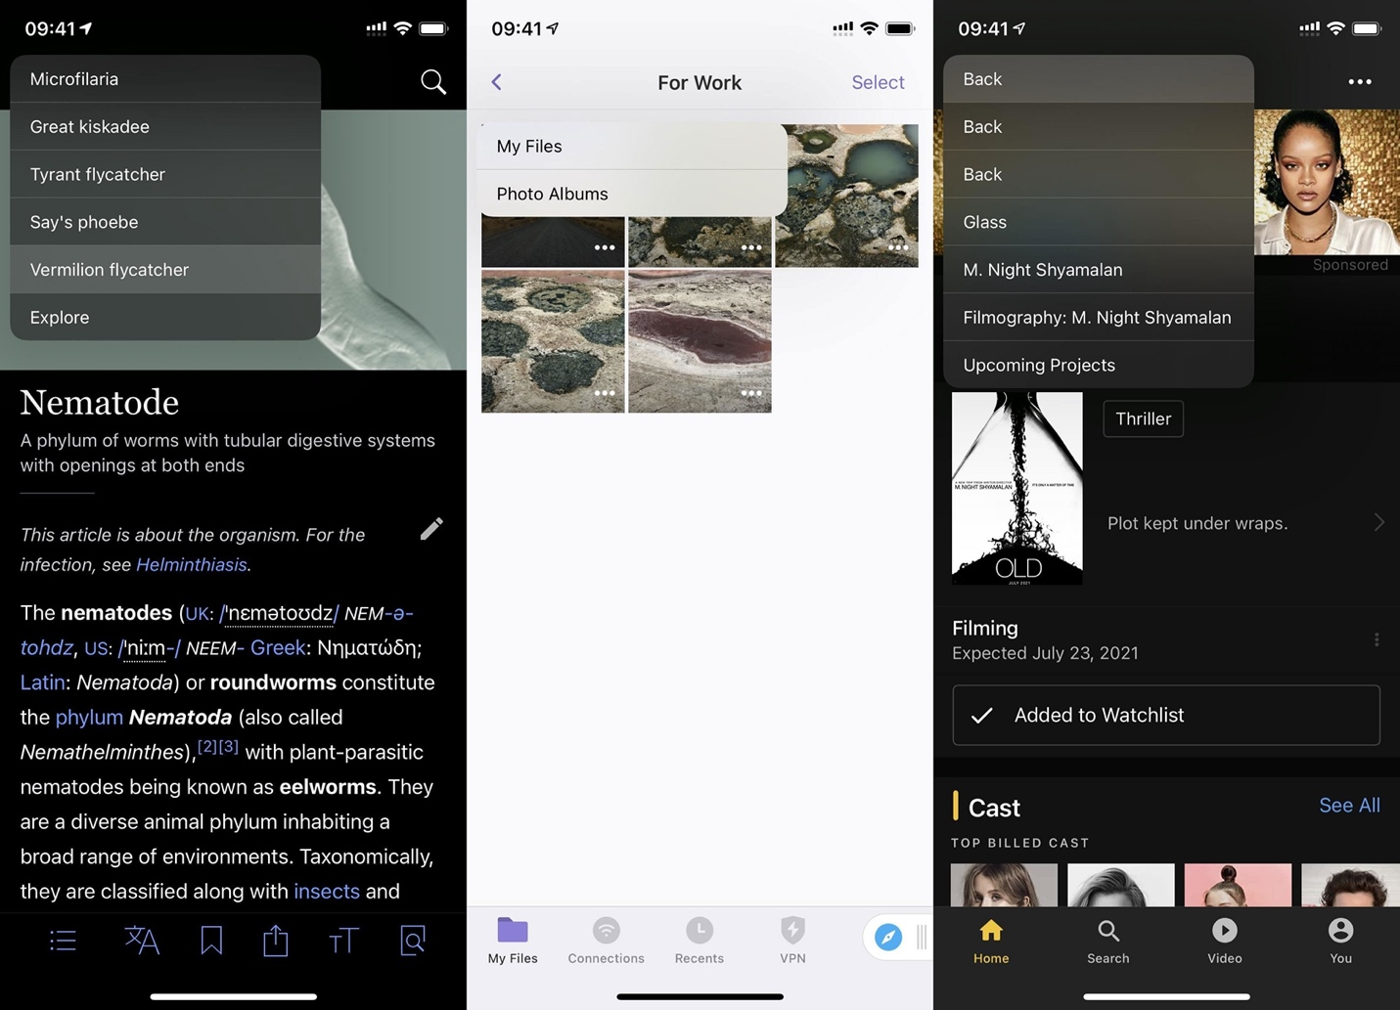
Ca Tiếu
https://ios.gadgethacks.com/how-to/ios-14-trick-lets-you-navigate-apps-more-easily-faster-than-ever-before-0326883/

